附件：

《殡仪场所致病菌安全限值》

国家标准编制说明

（征求意见稿）

本标准编写组
二〇二三年十月
《殡仪场所致病菌安全限值》
编制说明

一、工作简况，包括任务来源、制定背景、工作过程等；
本文件为贯彻执行《中华人民共和国传染病防治法》、《殡葬管理条例》和《公共场所卫生管理条例》，创建卫生、安全和文明的殡葬环境而制定。《中华人民共和国传染病防治法》第四十六条规定：患甲类传染病、炭疽死亡的，应当将尸体立即进行卫生处理，就近火化。患其他传染病死亡的，必要时，应当将尸体进行卫生处理后火化或者按照规定深埋。国务院《殡葬管理条例》第十三条规定：运输遗体必须进行必要的技术处理，确保卫生，防止污染环境。
近年来，全球新发传染病种类不断出现，尤其是仍在全球肆虐的新冠肺炎疫情，给人民生命安全和身体健康带来严重威胁。这不仅需要提高人们对生物性污染和疫情防控的认识水平和重视程度，也对国家相关生物安全和公共卫生规范管理提出了更高的要求。目前，现行的《殡仪场所致病菌安全限值》于2003年制定，2004年4月1日开始正式执行，明确规定了各类殡仪场所致病菌安全限值、卫生要求及监测检验方法。国家强制标准GB 19053-2003《殡仪场所致病菌安全限值》实施以来，为创建卫生、安全和文明的殡葬环境起了重要作用。
截至2023年，该项标准已经实行了19年之久，随着人们生活水平的提高、行业市场的不断变迁，2003版标准已不能满足当下社会发展进步的需求，标准中提出的殡仪场所卫生要求，相关标准文件已废止或被代替，早已不符合实际检测需要。因此，标准编写组提出了修订国家标准《殡仪场所致病菌安全限值》的立项申请。
2023年4月3日，国家标准化管理委员会下达“《压力锅安全技术规范》等36项强制性国家标准制修订计划及相关标准外文版计划的通知（国标委发〔2023〕15号）”，《殡仪场所致病菌安全限值》列入修订计划，计划编号20230467-Q-314，项目周期12个月。
二、国家标准编制原则、主要内容及其确定依据。修订国家标准时，还包括修订前后技术内容的对比；
本文件按照GB/T 1.1—2020《标准化工作导则 第1部分：标准化文件的结构和起草规则》的规定起草。本文件由民政部提出，由全国殡葬标准化技术委员会（SAC/TC 354）归口。本文件修改起草单位：民政部一零一研究所、中国疾病预防控制中心环境与健康相关产品安全所、安庆市殡葬管理所、谱尼测试集团、中国殡葬协会等。
本标准的主要内容包括：前言、引言、范围、规范性引用文件、术语和定义、安全限值、卫生要求、监测检验方法、参考文献等九部分。
本文件代替GB 19053—2003《殡仪场所致病菌安全限值》,与GB 19053-2003相比，除编辑性修改外，主要技术变化如下:
——修正了“规范性引用文件”中已作废的标准；
——增加了“术语和定义”一章（见第3章）；
——更改了殡仪用房菌类安全限值（见4.1，2003年版的3.1）；
——增加了殡仪场所集中空调系统送风的安全要求（见4.3）
——增加了殡仪场所水污染物排放卫生要求（见4.5）
——增加了对遗体及时消毒的卫生要求（见5.1）；
——增加了殡仪车的卫生要求（见5.2，2003年版的4.1）；
——更改了遗体防腐、整容及整形工具的卫生要求（见5.4，2003年版的4.3）；
——增加了殡仪场所内住宿场所的卫生要求（见5.6，2003年版的4.6）。
三、试验验证的分析、综述报告，技术经济论证，预期的经济效果；
根据《2022年民政事业发展统计公报》数据显示，截至2022年底，全国殡葬服务机构共计4474个，其中殡仪馆1778个，殡葬管理机构815个，民政部门管理的公墓1761个；殡葬服务机构职工9.1万人，其中殡仪馆职工4.9万人；火化炉7293台。
从殡葬服务对象的角度来讲，2022年我国死亡人口1041万人，死亡率为7.37‰。目前，我国60周岁及以上人口达2.8亿人，占总人口比重的19.8%（《中华人民共和国2022年国民经济和社会发展统计公报》数据），随着我国老龄化程度的不断加剧，人口死亡率呈逐年上升趋势。以送别1位逝者的亲友平均为20人计算，每年约有2亿人次参与殡葬活动，直接或间接参与殡葬服务的人口数目众多，对生命个体来说，殡葬服务的意义重大。
各种疫病遇难者最终都将由殡葬行业处理，遗体作为殡仪场所一个重要的污染来源，对殡仪职工和逝者家属造成的危害已有大量的报道。殡仪职业者尤其是防腐整容工,在日常的殡仪服务中不可避免的暴露于多种微生物污染源的感染风险中，传染病发生在殡仪职业者身上要比一般人群高2-3倍。据美国公共卫生局Beck-Sague等研究人员对860名殡仪职业者的回顾性调查发现，有89人（占542名参与者的16.4%）因殡仪工作感染各种疾病：26人感染肝炎病毒，27人感染葡萄球菌，16人感染肺结核和皮肤结核，病毒性呼吸道感染9人，脓毒症5人，6人感染疥疮和阴虱。我所前期也对殡仪场所卫生现状进行了深入的研究，发现殡仪场所内部分区域（殡仪车、遗体防腐整容间、告别厅）、物体表面（遗体表面、整容间水龙头、整容化妆工具）微生物污染严重；殡仪人员卫生防护意识淡薄、卫生防护知识欠缺、在遗体处置中的多个环节（收殓、运输、整容、化妆）没有操作规范可指导，导致一线殡仪人员手部微生物污染极其严重、传染性疾病患发几率要远高于非一线殡仪职工和非殡仪职工。
根据标准中各个殡仪服务流程或环节的要求，标准编制组通过前期对殡仪场所开展了大量的现场采样工作和数据分析工作，并依据上述检测方式及数据分析，制定了本标准。标准编制组经过前期针对北京市大兴殡仪馆、北京市东郊殡仪馆、上海市益善殡仪馆、上海市宝兴殡仪馆、上海市龙华殡仪馆、武汉青山殡仪馆、汉口殡仪馆、武昌殡仪馆等多家殡仪馆开展了殡仪场所生物性污染物卫生状况调研及生物性污染源综合评测研究，部分数据与分析如下：
- 关于生物性污染源及污染场所的论述
遗体是一种特殊的生物污染源，各种危害人类的细菌、病毒、霉菌等微生物均滋生和贮存在其中。因此，在殡仪服务过程中，病原微生物将会随着殡仪服务的各个环节（包括殡仪车、防腐整容间、告别厅、业务大厅等多个空间及一线殡仪服务人员），扩散到空气或物品上，并传播给殡仪服务人员和逝者家属。经过前期研究发现，对某地三家殡仪馆的空气、物表、职工手表面分离的部分细菌进行鉴定，共检定并检出58个菌株（可培养条件下），其中47个菌株为致病菌或条件致病菌，约占总检定数的81%。特别是接触遗体的一线殡仪服务人员，其携带的致病菌相对更加严重（如图1所示）。因此，加强对殡仪场所内致病菌的生物性污染物的控制和对安全限值的约定极为重要。
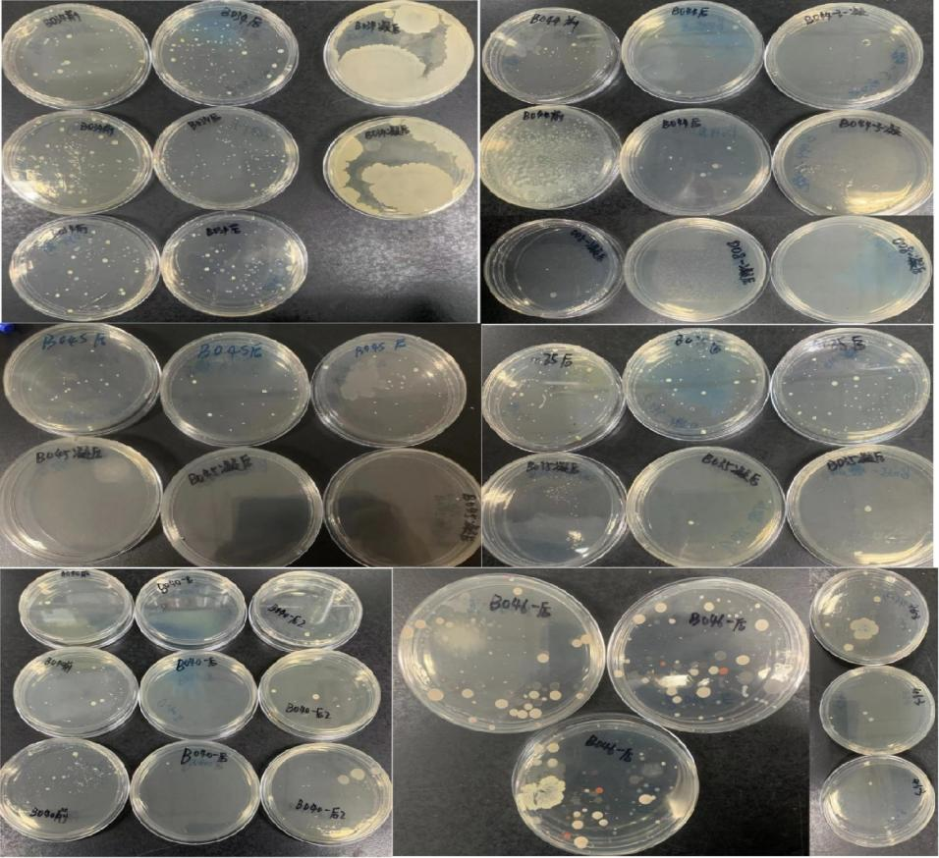
图1 一线殡仪职工手部卫生情况
- 殡仪场所空气中细菌安全限值分析与论证
通常情况下，殡仪场所的致病菌的传播方式主要通过呼吸道飞沫传播和接触传播两种方式。在殡仪场所中，主要以空气中传播为主，因此，针对殡仪场所内的空气中的细菌含量的测定尤为重要。针对殡仪场所中空气中微生物的测定应以GB 18204.3-2013《公共场所卫生检验方法 第3部分：空气微生物》作为检测依据。图2为殡仪场所内空气采样的过程。同时，根据GB 18204.3-2013中的相关规定，前期研究在殡仪场所内各监测环境中开展了相关采样。标准编制组前期针对北京市和上海市某家殡仪馆中，污染物相对严重的防腐整容间和解剖间空气中细菌总数进行测定，测定研究结果如表1所示。
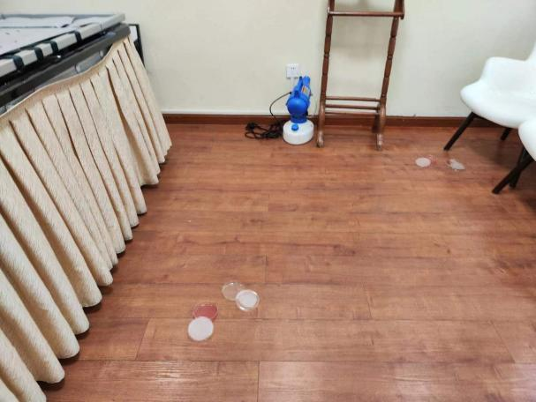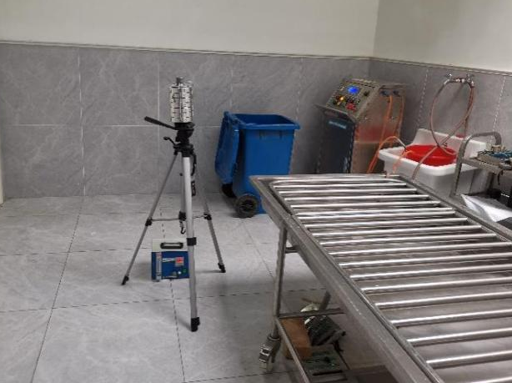
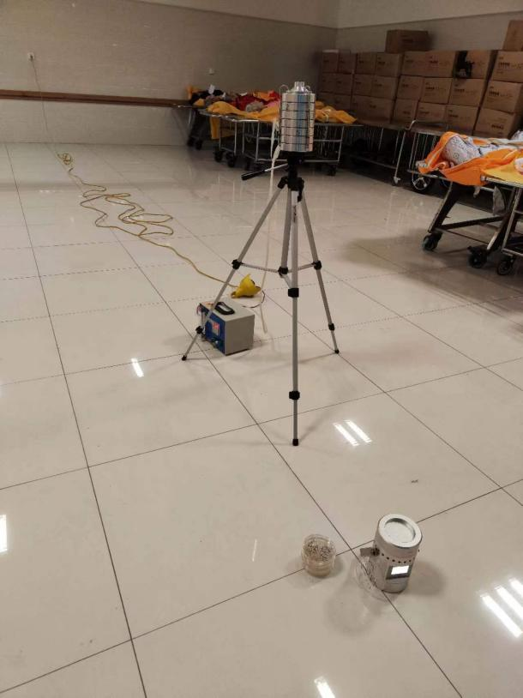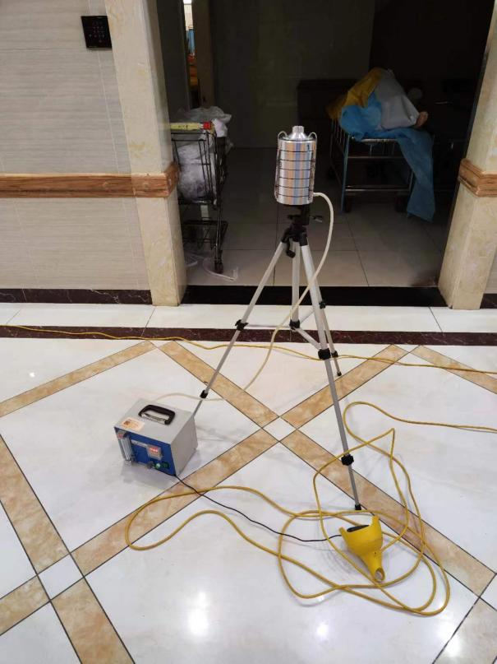
图2殡仪场所致病菌检测现场图
本标准依据为GB 18204.3-2013《公共场所卫生检验方法 第3部分：空气微生物》中，附录A（规范性附录）“现场采样检测布点要求”的规定，采样撞击法和自然沉降法作为殡仪馆、殡仪服务站、公墓和骨灰堂等殡仪场所的客户休息室、业务厅、告别厅、守灵间、停尸间、冷藏间、防腐整容间、解剖室、消毒室和火化间进行现场采样。此外，依据GB 18204.6-2013《公共场所卫生检验方法 第6部分：卫生监测技术规范》中，4.1和4.3中相关规定，对殡仪场所的卫生状况进行监测。
根据前期的检测数据发现，殡仪场所内不同检测位点的细菌总数不同，遗体经过或长期停放的位点的细菌总数相对较多。
表1 殡仪场所致病菌检测结果（撞击法）
序号 | 检测地点 | 殡仪场所 | 检测位点 | 空气细菌总数  （CFU/m³） | 平均值（CFU/m³）
1 | 北京市**殡仪馆 | 防腐整容间 | a | 1360 | 900.7
1 | 北京市**殡仪馆 | 防腐整容间 | b | 530 | 900.7
1 | 北京市**殡仪馆 | 防腐整容间 | c | 812 | 900.7
2 | 上海市**殡仪馆 | 解剖室 | a | 353.35 | 212.01
2 | 上海市**殡仪馆 | 解剖室 | b | 176.67 | 212.01
2 | 上海市**殡仪馆 | 解剖室 | c | 106.01 | 212.01

根据前期分析测试，殡仪馆、殡仪服务站、公墓和骨灰堂等殡仪场所的客户休息室、业务厅、告别厅及守灵间等殡仪用房室内空气相对良好，细菌总数在检测中相对较少。在客户休息室和业务厅中，逝者家属与殡仪服务人员流动性相对较大，对此殡仪场所的卫生状况需要做约束；特别是在告别厅、守灵间等场所，除逝者家属、殡仪服务人员外，也存在遗体的短暂停留，为更好地满足此类殡仪场所针对生物性污染物的控制，制定了空气中细菌总数的限值。表2为湖北省内某三家殡仪馆的空气中细菌总数的测定结果。
表2 湖北省3家殡仪场所致病菌检测结果
空气细菌总数
殡仪馆 | 区域 | 检测方法 | 空气菌落总数 | 空气细菌总数安全限值
湖北***殡仪馆 | 防腐整容间 | 撞击法（CFU/m³） | 796 | ≤2000 CFU/m³
湖北***殡仪馆 | 防腐整容间 | 沉降法（CFU/皿） | 19.4 | ≤20 CFU/皿
湖北***殡仪馆 | 殡仪车 | 撞击法（CFU/m³） | 1762 | ≤2000 CFU/m³
湖北***殡仪馆 | 殡仪车 | 沉降法（CFU/皿） | 24.5 | ≤20 CFU/皿
湖北***殡仪馆 | 告别厅 | 撞击法（CFU/m³） | 230 | ≤2000 CFU/m³
湖北***殡仪馆 | 告别厅 | 沉降法（CFU/皿） | 5.2 | ≤20 CFU/皿
湖北***殡仪馆 | 火化间 | 撞击法（CFU/m³） | 100 | ≤2000 CFU/m³
湖北***殡仪馆 | 火化间 | 沉降法（CFU/皿） | 4.4 | ≤20 CFU/皿
湖北***殡仪馆 | 冷藏间 | 撞击法（CFU/m³） | 470 | ≤2000 CFU/m³
湖北***殡仪馆 | 冷藏间 | 沉降法（CFU/皿） | 9 | ≤20 CFU/皿
湖北***  殡仪馆 | 防腐整容间 | 撞击法（CFU/m³） | 1290 | ≤2000 CFU/m³
湖北***  殡仪馆 | 防腐整容间 | 沉降法（CFU/皿） | 16.6 | ≤20 CFU/皿
湖北***  殡仪馆 | 殡仪车 | 撞击法（CFU/m³） | 1163 | ≤2000 CFU/m³
湖北***  殡仪馆 | 殡仪车 | 沉降法（CFU/皿） | 17.6 | ≤20 CFU/皿
湖北***  殡仪馆 | 告别厅 | 撞击法（CFU/m³） | 675 | ≤2000 CFU/m³
湖北***  殡仪馆 | 告别厅 | 沉降法（CFU/皿） | 13.2 | ≤20 CFU/皿
湖北***  殡仪馆 | 火化间 | 撞击法（CFU/m³） | 544 | ≤2000 CFU/m³
湖北***  殡仪馆 | 火化间 | 沉降法（CFU/皿） | 11.4 | ≤20 CFU/皿
湖北***  殡仪馆 | 冷藏间 | 撞击法（CFU/m³） | 450 | ≤2000 CFU/m³
湖北***  殡仪馆 | 冷藏间 | 沉降法（CFU/皿） | 6.6 | ≤20 CFU/皿
湖北***  殡仪馆 | 防腐整容间 | 撞击法（CFU/m³） | 2301 | ≤2000 CFU/m³
湖北***  殡仪馆 | 防腐整容间 | 沉降法（CFU/皿） | 32.6 | ≤20 CFU/皿
湖北***  殡仪馆 | 殡仪车 | 撞击法（CFU/m³） | 2124 | ≤2000 CFU/m³
湖北***  殡仪馆 | 殡仪车 | 沉降法（CFU/皿） | 56 | ≤20 CFU/皿
湖北***  殡仪馆 | 告别厅 | 撞击法（CFU/m³） | 585 | ≤2000 CFU/m³
湖北***  殡仪馆 | 告别厅 | 沉降法（CFU/皿） | 13.4 | ≤20 CFU/皿
湖北***  殡仪馆 | 火化间 | 撞击法（CFU/m³） | 243 | ≤2000 CFU/m³
湖北***  殡仪馆 | 火化间 | 沉降法（CFU/皿） | 7.6 | ≤20 CFU/皿
湖北***  殡仪馆 | 冷藏间 | 撞击法（CFU/m³） | 275 | ≤2000 CFU/m³
湖北***  殡仪馆 | 冷藏间 | 沉降法（CFU/皿） | 8 | ≤20 CFU/皿
此外，β-溶血性链球菌广泛存在于水、空气、尘埃和粪便中，是一类可通过直接接触、空气飞沫传播的致病菌，此类细菌能够完全溶解血液中的红细胞，通过皮肤和黏膜伤口感染而导致生物有机体患病。依据《室内空气中溶血性链球菌卫生标准》(GB/T 18203-2000)中规定,室内空气中溶血性链球菌的最高容许限量值应小于36 cfu/m³。前期针对上海市3家殡仪馆空气细菌总数和β-溶血性链球菌数的测试结果如表3所示。

表3 上海市某3家殡仪馆细菌总数和溶血性链球菌情况
样品编号 | 采样点位 | 采样方法 | 采样数量 | 细菌总数 |  | 溶血性链球菌 |  | 备注
 |  |  |  | 检测值 | 标准限值（2003标） | 检测值  （cfu/m³） | 标准限值（2003标） | 备注
上海市A殡仪馆 | 化妆间 | 撞击法 | 6 | 226.15 cfu/m³ | ≤2000 cfu/m³ | 7 | ≤36 cfu/m³ | 60 m²,有新风
上海市A殡仪馆 | 故人沐浴间 | 撞击法 | 3 | 148.4  cfu/m³ | ≤2000 cfu/m³ | 0 | ≤36 cfu/m³ | 20 m²，无新风
上海市A殡仪馆 | 解剖室 | 撞击法 | 3 | 35.33  cfu/m³ | ≤2000 cfu/m³ | 0 | ≤36 cfu/m³ | 15 m²，有新风
上海市A殡仪馆 | 冷藏间 | 撞击法 | 5 | 113.07  cfu/m³ | ≤2000 cfu/m³ | 7 | ≤36 cfu/m³ | 40 m²，有新风
上海市A殡仪馆 | 告别厅 | 撞击法 | 5 | 176.74  cfu/m³ | ≤2000 cfu/m³ | 0 | ≤36 cfu/m³ | 50 m²，无新风
上海市A殡仪馆 | 业务厅 | 撞击法 | 5 | 70.67  cfu/m³ | ≤3000 cfu/m³ | - | ≤36 cfu/m³ | 80 m²，无新风
上海市B殡仪馆 | 化妆间 | 沉降法 | 5 | 16  cfu/皿 | ≤20  cfu/皿 | 7 | ≤36 cfu/m³ | 300m²，有新风，
上海市B殡仪馆 | 防腐间 | 沉降法 | 5 | 9  cfu/皿 | ≤20  cfu/皿 | 0 | ≤36 cfu/m³ | 40 m²
上海市B殡仪馆 | 冷藏间 | 沉降法 | 5 | 6  cfu/皿 | ≤20  cfu/皿 | 0 | ≤36 cfu/m³ | 50 m²
上海市B殡仪馆 | 故人沐浴间 | 沉降法 | 3 | 3  cfu/皿 | ≤20  cfu/皿 | 7 | ≤36 cfu/m³ | 30 m²
上海市B殡仪馆 | 告别厅 | 沉降法 | 5 | 2  cfu/皿 | ≤20  cfu/皿 | 7 | ≤36 cfu/m³ | 60 m²
上海市B殡仪馆 | 家属休息区 | 沉降法 | 5 | 4  cfu/皿 | ≤35  cfu/皿 | 7 | ≤36 cfu/m³ | 100 m²
上海市C殡仪馆 | 化妆间 | 沉降法 | 5 | 210  cfu/皿 | ≤20  cfu/皿 | 7 | ≤36 cfu/m³ | 60m²，有新风
上海市C殡仪馆 | 防腐整容间 | 沉降法 | 3 | 13  cfu/皿 | ≤20  cfu/皿 | 7 | ≤36  cfu/m³ | 25m²，有新风
上海市C殡仪馆 | 化妆间过道 | 沉降法 | 5 | 8  cfu/皿 | ≤20  cfu/皿 | 7 | ≤36  cfu/m³ | 40m²，有新风
上海市C殡仪馆 | 告别厅 | 沉降法 | 5 | 11  cfu/皿 | ≤20  cfu/皿 | 7 | ≤36  cfu/m³ | 80m²，有空调
上海市C殡仪馆 | 故人沐浴间 | 沉降法 | 5 | 6  cfu/皿 | ≤20  cfu/皿 | 0 | ≤36  cfu/m³ | 25m²，用风扇通风
上海市C殡仪馆 | 业务厅 | 沉降法 | 5 | 11  cfu/皿 | ≤35  cfu/皿 | - | ≤36  cfu/m³ | 100 m²
（二）防腐整容器具安全限值分析与论证
标准编制组按照《公共场所卫生检验方法 第4部分：公共用品用具微生物》（GB/T 18204.4-2013）分别对金黄色葡萄球菌和大肠杆菌进行分析测定，分别对防腐整容工具、水龙头、门把手、担架车把手、殡仪车把手等物体表面进行细菌总数、金黄色葡萄球菌和大肠杆菌进行检查分析。按照GB 37488-2019《公共场所卫生指标及限值要求》进行评价，对门把手、担架把手、水龙头、殡仪车把手等物体表面细菌总数、金黄色葡萄球菌数和大肠杆菌数量进行分析对比，结果表明大部分殡仪场所防腐整容器具均符合相关限值要求，仅存在部分防腐整容器具存在检出的问题。因此，本标准制定的安全限值可参照GB 37488-2019《公共场所卫生指标及限值要求》进行约定。检测的上海市3家殡仪馆部分数据如表4所示。
表4 3家殡仪场所防腐整容器具致病菌检测结果
殡仪馆 | 检测位点 | 金黄色葡萄  球菌 | 大肠菌群 | 安全限值标准
殡仪馆  （一） | 殡仪车门把手 | 未检出 | 未检出 | 不得检出
殡仪馆  （一） | 担架把手 | 未检出 | 未检出 | 不得检出
殡仪馆  （一） | 门把手 | 未检出 | 未检出 | 不得检出
殡仪馆  （一） | 防腐整容化妆工具1镊子 | 检出 | 未检出 | 不得检出
殡仪馆  （一） | 防腐整容化妆工具2梳子 | 未检出 | 未检出 | 不得检出
殡仪馆  （一） | 防腐整容化妆工具3刷子 | 检出 | 检出 | 不得检出
殡仪馆  （一） | 防腐整容化妆工具4剪刀 | 未检出 | 未检出 | 不得检出
殡仪馆  （一） | 防腐整容化妆工具5口红 | 检出 | 未检出 | 不得检出
殡仪馆  （一） | 水龙头 | 未检出 | 未检出 | 不得检出
殡仪馆  （二） | 冰箱把手 | 未检出 | 未检出 | 不得检出
殡仪馆  （二） | 担架把手 | 未检出 | 未检出 | 不得检出
殡仪馆  （二） | 门把手 | 未检出 | 未检出 | 不得检出
殡仪馆  （二） | 防腐整容化妆工具1镊子 | 检出 | 未检出 | 不得检出
殡仪馆  （二） | 防腐整容化妆工具2刷子 | 检出 | 未检出 | 不得检出
殡仪馆  （二） | 防腐整容化妆工具3刮胡刀 | 检出 | 未检出 | 不得检出
殡仪馆  （二） | 防腐整容化妆工具4梳子 | 未检出 | 未检出 | 不得检出
殡仪馆  （二） | 防腐整容化妆工具5口红 | 未检出 | 未检出 | 不得检出
殡仪馆  （二） | 水龙头 | 未检出 | 未检出 | 不得检出
殡仪馆  （三） | 殡仪车门把手 | 未检出 | 未检出 | 不得检出
殡仪馆  （三） | 担架把手 | 未检出 | 未检出 | 不得检出
殡仪馆  （三） | 门把手 | 未检出 | 未检出 | 不得检出
殡仪馆  （三） | 防腐整容化妆工具1剪刀 | 未检出 | 未检出 | 不得检出
殡仪馆  （三） | 防腐整容化妆工具2镊子 | 检出 | 未检出 | 不得检出
殡仪馆  （三） | 防腐整容化妆工具3画笔 | 未检出 | 未检出 | 不得检出
殡仪馆  （三） | 防腐整容化妆工具4刷子 | 检出 | 未检出 | 不得检出
殡仪馆  （三） | 防腐整容化妆工具5梳子 | 未检出 | 未检出 | 不得检出
殡仪馆  （三） | 水龙头 | 未检出 | 未检出 | 不得检出
本标准依据为GB 18204.4-2013《公共场所卫生检验方法 第4部分：公共用品用具微生物》中，附录A（规范性附录）“公共场所公共用品用具微生物采样方法”的规定，依据A.2、A.3.6和A.3.7的要求对殡仪场所内（防腐整容间、殡仪车）和与遗体接触的殡仪用具进行采样检测；对其他殡仪场所的公共用品用具的采样监测依据A.3.1、A.3.2和A.3.3相关规定执行。同时，依据GB 18204.6-2013《公共场所卫生检验方法 第6部分：卫生监测技术规范》5中相关规定，对殡仪场所内用具的卫生状况进行检测。
（三）集中空调送风安全限值的分析与论证
空调通风系统由于其内部环境的温湿度，十分适宜细菌和真菌的滋长，特别是在通风设施管道中存在灰尘、尘土、纤维以及管壁脱落物，更有利于细菌、真菌和β-溶血性链球菌等病原微生物的生长和繁殖，并通过空调管路传播。由于殡仪场所属于特殊场所，人员密度相对较大，部分致病微生物（细菌和真菌）多以气溶胶的形式，通过悬浮在液体或气体的微粒，在空气中长时间直流，并随着市内气流移动而扩散。特别如β-溶血性链球菌类致病菌，存在于上述殡仪场所内，会随着感染者呼出的气溶胶在空调循环的区域内传播。因此，针对殡仪场所内集中空调应定时进行清洗和消毒，可有效降低该菌污染的可能。根据《室内空气中溶血性链球菌卫生标准》(GB/T 18203-2000)和WS 394-2012《公共场所集中空调通风系统卫生规范》，制定本标准约定的要求。
本标准依据为GB 18204.5-2013《公共场所卫生检验方法 第5部分：集中空调通风系统》中6.5、7.5和8.5，以及WS 394-2012《公共场所集中空调通风系统卫生规范》中D5、E5和F5的相关采样规定，对集中空调送风系统进行采样检测；同时，依据GB 18204.6-2013《公共场所卫生检验方法 第6部分：卫生监测技术规范》4.8相关规定对殡仪场所内用具的采集频次和样品量进行约定。
- 污水的安全限值的分析与论证
由于殡葬行业暂未对殡仪场所的污水排放标准进行规定，殡仪场所污水排放暂参考《医疗机构水污染物排放标准》（GB 18466-2005），由于殡仪场所的特殊性，部分生物性污染物可以污水的形式将致病菌转移至各个场所以及殡仪场所外，因此，针对殡仪场所污水中的致病菌的限值相对重要。
根据标准编制组前期的调研数据发现，在殡仪场所污水中细菌尚未检测出沙门氏菌和志贺氏菌（传染病菌），但从粪大肠菌群的监测可知，大部分殡仪馆的存在粪大肠菌群超标（GB 18466-2005 医疗机构水污染物排放标准）的现象。虽然粪大肠菌群属于粪口传播，但由于殡仪场所内存在职工食堂、营业性餐厅以及住宿场所。因此，对此类致病菌仍需要进行约束。同时，本标准的制定也要求殡仪场所要加强对水污染物的消毒卫生。
通常情况下，殡仪场所内污水均为两种或两种以上的混合污水，根据部分地方污水排放标准相关要求，“若一个排污单位的排污口排放两种或两种以上的混合污水，且各种污水若单独排放时执行不同的排放标准，则该排污口排放的混合污水按其中最严格的排放标准执行”。针对殡仪场所污水排放中粪大肠菌群的排放要求，参考GB 18466-2005《医疗机构水污染物排放标准》中，预处理前污水排放的相关要求执行。此外，殡仪场所内污水的取样与监测，依据GB 18466-2005《医疗机构水污染物排放标准》中6.1和6.3相关规定执行。
- 殡仪车安全限值分析与论证
殡仪车属于殡仪场所内特有设备，为殡仪场所内直接接触遗体的地方，因此针对殡仪车中致病菌的检测与消毒，是殡仪场所第一道防线，也是相对重要的特有场所。在卫生要求5.1和5.2中，针对最先进入殡仪车内的遗体，应约定及时消毒，随后立即约定对殡仪车的相关卫生要求。
标准编制组经过前期的检测发现，殡仪车内空气中可检测出一定数量的细菌总数，部分殡仪车内某时段存在细菌数量超出部分标准要求的问题，部分数据如表5所示。
表5 19辆殡仪车细菌总数检测结果
采样点位 | 采样方法 | 车辆号 | 细菌总数
采样点位 | 采样方法 | 车辆号 | 检测值 | 标准限值
**殡仪馆殡仪车 | 沉降法 | **219* | 17 cfu/皿 | ≤20cfu/皿
**殡仪馆殡仪车 | 沉降法 | **699* | 8 cfu/皿 | ≤20cfu/皿
**殡仪馆殡仪车 | 沉降法 | **F04* | 26 cfu/皿 | ≤20cfu/皿
**殡仪馆殡仪车 | 沉降法 | **558* | 4 cfu/皿 | ≤20cfu/皿
**殡仪馆殡仪车 | 沉降法 | **197* | 3 cfu/皿 | ≤20cfu/皿
**殡仪馆殡仪车 | 沉降法 | **K38* | 1 cfu/皿 | ≤20 cfu/皿
**殡仪馆殡仪车 | 沉降法 | **K57* | 8 cfu/皿 | ≤20 cfu/皿
**殡仪馆殡仪车 | 沉降法 | **P36* | 6 cfu/皿 | ≤20 cfu/皿
**殡仪馆殡仪车 | 沉降法 | **L53* | 4 cfu/皿 | ≤20 cfu/皿
**殡仪馆殡仪车 | 沉降法 | **N99* | 7 cfu/皿 | ≤20 cfu/皿
**殡仪馆殡仪车 | 沉降法 | **U27* | 3 cfu/皿 | ≤20 cfu/皿
**殡仪馆殡仪车 | 沉降法 | **N79* | 0 cfu/皿 | ≤20 cfu/皿
**殡仪馆殡仪车 | 沉降法 | **F27* | 0 cfu/皿 | ≤20 cfu/皿
**殡仪馆殡仪车 | 沉降法 | **V24* | 1 cfu/皿 | ≤20 cfu/皿
**殡仪馆殡仪车 | 沉降法 | **I60* | 2 cfu/皿 | ≤20 cfu/皿
**殡仪馆殡仪车 | 沉降法 | **M68* | 7 cfu/皿 | ≤20 cfu/皿
**殡仪馆殡仪车 | 沉降法 | **L37* | 13 cfu/皿 | ≤20 cfu/皿
**殡仪馆殡仪车 | 沉降法 | **133* | 2 cfu/皿 | ≤20 cfu/皿
**殡仪馆殡仪车 | 沉降法 | **K01* | 1 cfu/皿 | ≤20 cfu/皿
根据前期的数据调研，殡仪车内的细菌空气总数应与停尸间、冷藏间、防腐整容间、解剖室、消毒室和火化间具有相同的约定标准，因此，标准编制组将殡仪车单独列为一项条目，执行标准与标准中表2的执行标准相同。
同时，受殡仪车的空间大小限制，殡仪车内的细菌监测方法仅可采用沉降法，对殡仪车内的细菌总数和β-溶血性链球菌进行测定。其中，采样位点的部分参考了GB 18204.3-2013《公共场所卫生检验方法 第3部分：空气微生物》中，附录A.3的规定，在殡仪车进行采样；同时，依据GB 18204.6-2013《公共场所卫生检验方法 第6部分：卫生监测技术规范》中4.7和4.9，对殡仪车的卫生状况进行监测。
四、与国际、国外同类标准技术内容的对比情况，或者与测试的国外样品、样机的有关数据对比情况；
国际上无同类技术标准。
五、采标情况，以及是否合规引用或采用国际国外标准；
无
六、与有关法律、法规的关系；
本标准遵守了我国有关的政策法规。本标准与其他相关标准保持了标准之间的协调统一。
七、重大分歧意见的处理经过和依据；
无重大分歧意见。
八、涉及专利的有关说明；
无。
九、贯彻国家标准的要求，以及组织措施、技术措施、过渡期和实施日期的建议等措施建议；
建议本标准作为国家强制性标准发布。
自公布实施之日起，建议国内所有殡仪馆、殡仪服务站、公墓、骨灰堂、殡仪车等固定和流动殡仪场所均按本标准的规定执行。在其它有关标准制修订时，建议以此标准为准。
十、其他应当说明的事项。
无。

